Министерство науки и высшего образования Российской Федерации  
Федеральное государственное бюджетное образовательное учреждение   
высшего образования  
Рязанский государственный радиотехнический университет  
имени В.Ф. Уткина  
Кафедра ЭВМ

К защите  
Руководитель работы:  
_______________________  
 дата, подпись

**ПОЯСНИТЕЛЬНАЯ ЗАПИСКА  
К КУРСОВОЙ РАБОТЕ**по дисциплине  
**«Базы данных»**Тема:  
Разработка базы данных для предметной области: «Рок-фестиваль»

|  |  |  |
| --- | --- | --- |
| Выполнил: студент группы 243 |  |  |
| Трынкин М.А. |  | _______________  дата сдачи на проверку, подпись |
|  |  |  |
| Руководитель работы: |  |  |
| Ассистент кафедры ЭВМ |  |  |
| Панина И.С. | _______________  оценка | _______________  дата защиты, подпись |

**Содержание**

**ВВЕДЕНИЕ** 3

**1**  **Семантическое описание предметной области.** 4

**2**  **Разработка базы данных** 5

**2.1**  **Разработка логической модели данных** 5

2.2 **Определение типов хранимых данных** 8

**2.3**  **Задание ограничений целостности данных** 9

**2.4**  **Построение схемы БД** 11

**2.5**  **Создание файлов БД** 11

**3**  **Разработка основных операций реляционной алгебры** 15

**4. Разработка запросов к БД для**  **реализации информационных потребностей пользователя** 18

**ЗАКЛЮЧЕНИЕ** 46

**Список используемых источников** 47

# **ВВЕДЕНИЕ**

В современном мире информация играет ключевую роль в развитии всех сфер жизни. Базы данных являются основными инструментами для хранения, обработки и управления информацией. Они стали неотъемлемой частью практически всех областей, от бизнеса до науки и государственного сектора.

Базы данных выполняют множество функций, начиная от хранения и управления данными, заканчивая их обработкой и предоставлением информации пользователю. Это делает базы данных ключевым элементом информационных систем и технологий.

С развитием информационных технологий, базы данных также претерпели значительные изменения, став более сложными, масштабируемыми и надежными. Однако, с ростом сложности и объемов данных, возникают новые проблемы и вызовы для разработчиков и администраторов баз данных.

Целью данной курсовой работы является изучение особенностей работы с базами данных на примере Transact-SQL, а также анализ различных аспектов их проектирования, разработки и сопровождения. В рамках работы будут рассмотрены основные аспекты работы с SQL, такие как создание и модификация таблиц, запросы к данным, использование индексов и транзакций, а также вопросы безопасности и оптимизации производительности.

В процессе выполнения работы будет проведен анализ существующих решений и подходов к работе с базами данных, что позволит сформировать комплексное представление о работе с SQL и оценить возможности его применения в различных ситуациях.

# **1 Семантическое описание предметной области.**

Во время рок-фестиваля группы выступают с концертами. Каждый из них проходит в определённое время на определённой сцене и длятся конкретное, известный, известный промежуток времени.

За выступление группа может получить гонорар.

У каждой группы есть своё название и менеджер. Группы играют музыку различных жанров. Состав групп также различен.

У каждой сцене, используемой во время фестиваля, есть название и ответственная личность. Также есть характеристики, такие как код и площадь.

Каждую сцену обслуживают работники. У них есть ФИО, номер телефона и должность. Также известен их оклад.

# **2 Разработка базы данных**

## **2.1 Разработка логической модели данных**

**Описание основных сущностей ПО*.***

На основании проведенного анализа предметной области «Рок-фестиваль» можно выделить следующие сущности:

Группы, сцены, работники сцен, расписание выступлений групп.

Представим список сущностей групп (таблица 1).

Таблица 1 Список сущностей

|  |  |  |
| --- | --- | --- |
| № | Название | Назначение |
| 1 | Группы | Содержит информацию о группах фестиваля |
| 2 | Сцены | Содержит информацию о сценах, на которых будут выступать группы |
| 3 | Работники сцен | Содержит информацию о людях, работающих на определённой сцене |
| 4 | Расписание выступления групп | Содержит информацию о |

Для каждой сущности необходимо привести описание ее атрибутов в виде таблицы. Результаты приведены в таблицах 2-5.

Созданы поля «Код» и «Код сцены» для связи таблицы «Сцены» и «Работники сцен» в каждой из таблиц (для последующей операции join). Связь – один-много.

Таблица 2 Список атрибутов таблицы «Группы»

|  |  |  |
| --- | --- | --- |
| Ключевое поле | Название | Назначение |
| ПК | Название | Уникальное имя группы |
|  | Жанр | Направление музыки (разновидность жанра рок) |
|  | Количество участников |  |
|  | ФИО менеджера |  |
|  | Номер менеджера | Уникальный мобильный номер менеджера группы |
|  | Жанр | Направление музыки (разновидность жанра рок) |

Таблица 3 Список атрибутов таблицы «Расписание выступления групп»

|  |  |  |
| --- | --- | --- |
| Ключевое поле | Название | Назначение |
| ВК | Группа | Группа, выступающая во время данного концерта |
| ВК | Сцена | Сцена, на которой проходит данный концерт |
|  | Дата выступления |  |
|  | Время начала |  |
|  | Ориентировочная длительность |  |
|  | Гонорар группы (тыс.рублей) | Прибыль группы, полученная за концерт |
| ПК | Номер концерта |  |

Таблица 4. Список атрибутов таблицы «Сцены»

|  |  |  |
| --- | --- | --- |
| Ключевое поле | Название | Назначение |
|  | Название | Уникальное название сцены |
|  | Площадь (кв.м) | Размер сцены |
|  | ФИО ответственного |  |
| ПК | Код | Уникальный идентификатор сцены |

Таблица 5. Список атрибутов таблицы «Работники сцен»

|  |  |  |
| --- | --- | --- |
| Ключевое поле | Название | Назначение |
|  | Код сцены | Идентификатор сцены, на которой работает человек |
|  | ФИО | ФИО конкретного работника |
|  | Телефон | Номер мобильного телефона конкретного работника |
|  | Должность |  |
|  | Оклад |  |
| ПК | Код сотрудника | Уникальный идентификатор сотрудника |

**Построение логической модели**

На основании семантического описания предметной области и списка атрибутов из таблиц 2-5 опишем классы объектов (сущностей) и их свойства, расставим существующие связи между ними и приведем обоснование типов связей (1:1, 1:М и т.д.).

Результат требуется представить в виде таблицы Список связей с описанием характеристик связей (таблица 6).

Логическая модель в графическом виде представлена на рисунке 1.

Таблица 6 Список связей

|  |  |  |  |
| --- | --- | --- | --- |
| № | Сущности, участвующие в связи | Тип связи | Обоснование |
| 1 | Группы – Расписание выступления групп | 1:N | Одна группа может выступить несколько раз, но не может появиться на одном концерте дважды |
| 2 | Сцены – Расписание выступления групп | 1:N | Одна сцена может быть многократно использована во время фестиваля, но за раз может выступать лишь одна группа |
| 3 | Сцены – Работники сцен | 1:N | На одной сцене может быть несколько работников |

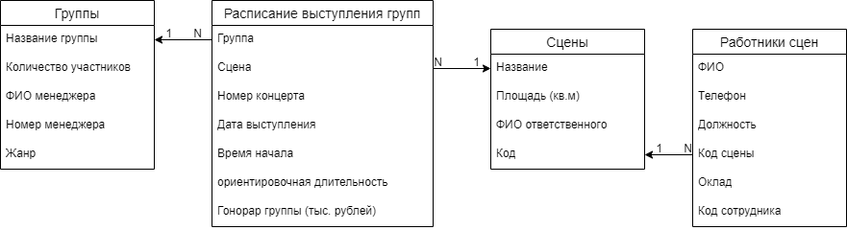

Рисунок 1 – Логическая модель предметной области "Рок-фестиваль"

## 2.2 **Определение типов хранимых данных**

Для каждой таблицы приведем список всех атрибутов с указанием типа данных. При выборе типов данных следует учитывать, что далее для реализации будет использоваться СУБД Microsoft SQL Server. Результаты приведены в таблицах 7-10.

Таблица 7 Список атрибутов таблицы «Группы»

|  |  |
| --- | --- |
| Название | Тип данных |
| Название группы | varchar(25) |
| Количество участников | tinyint |
| ФИО менеджера | varchar(50)) |
| Номер менеджера | varchar(20) |
| Жанр | varchar(20) |

Таблица 8. Список атрибутов таблицы «Работники сцен»

|  |  |
| --- | --- |
| Название | Тип данных |
| Код сцены | tinyint |
| ФИО | varchar(50) |
| Телефон | varchar(20) |
| Должность | varchar(50) |
| Оклад | int |
| Код сотрудника | tinyint |

Таблица 9 Список атрибутов таблицы «Расписание выступления групп»

|  |  |
| --- | --- |
| Название | Тип данных |
| Номер концерта | smallint |
| Группа | varchar(25) |
| Сцена | varchar(30) |
| Дата выступления | date |
| Время начала | time(0) |
| Ориентировочная длительность | tinyint |
| Гонорар группы | smallint |

Таблица 10 Список атрибутов таблицы «Сцены»

|  |  |
| --- | --- |
| Название | Тип данных |
| Название | Varchar(30) |
| Площадь (кв.м) | tinyint(30) |
| ФИО ответственного | Varchar(50) |
| Код | tinyint |

## **2.3 Задание ограничений целостности данных**

Для каждой таблицы необходимо выделить ограничения, накладываемые на значения атрибутов. Результаты представлены в таблицах 11-14.

Таблица 11 Ограничения таблицы «Группы»

|  |  |
| --- | --- |
| Название | Ограничение |
| Название группы | Не NULL  ПК |
| Количество участников | Не NULL |
| ФИО менеджера | Не NULL |
| Номер менеджера | Не NULL  +7 (NNN) NNN-NN-NN, где N – цифра от 0 до 9. |
| Жанр | Не NULL |

Таблица 12 Ограничения таблицы «Работники сцен»

|  |  |
| --- | --- |
| Название | Ограничение |
| Код сцены | Не NULL, ВК  Соответствует коду в таблице Сцены |
| ФИО | Не NULL |
| Телефон | Не NULL |
| Должность | Не NULL |
| Оклад | Может принять NULL (волонтёр) |
| Код сотрудника | Не NULL  ПК |

Таблица 13 Ограничения таблицы «Расписание выступления групп»

|  |  |
| --- | --- |
| Название | Ограничение |
| Группа | ПК, ВК  Не NULL |
| Сцена | ПК, ВК  Не NULL |
| Дата выступления | Не NULL  ММ – от 1 до 12  ДД – от 1 до 31 |
| Время начала | Не NULL  ЧЧ – от 0 до 23  ММ – от 0 до 59  СС – от 0 до 59 |
| Номер концерта | Не NULL  ПК |
| Ориентировочная длительность | Не NULL |

Таблица 14 Ограничения таблицы «Сцены»

|  |  |
| --- | --- |
| Название | Назначение |
| Название | Не NULL |
| Площадь (кв.м) | Не NULL |
| ФИО ответственного | Не NULL |
| Код сцены | Не NULL  ПК |

## **2.4 Построение схемы БД**

Схема БД представляет собой набор заголовков таблиц. В нашем случае схема связей представлена на рисунке 2.

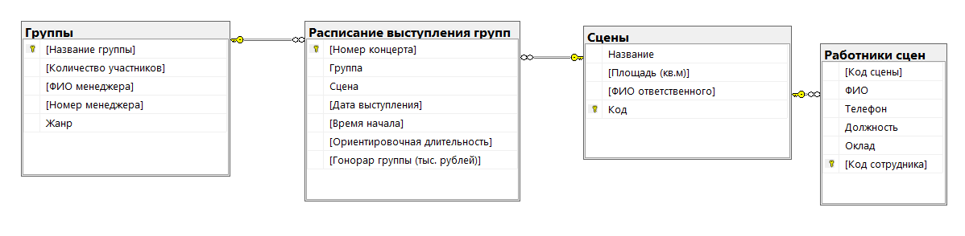

Рисунок 2 - схема базы данных "Рок-фестиваль"

## **2.5 Создание файлов БД**

Создана база данных. Созданы таблицы с учётом ограничений.

create database [Рок-фестиваль 2.0]

go

use [Рок-фестиваль 2.0]

go

create table Группы(

[Название группы] varchar(25) not null ,

[Количество участников] tinyint not null,

[ФИО менеджера] varchar(50) not null,

[Номер менеджера] varchar(20) not null,

[Жанр] [varchar](20) not null,

constraint PK_Название_Группы primary key ([Название группы])

)

create table Сцены(

[Название] [varchar](30) not null,

[Площадь (кв.м)] [tinyint] not null,

[ФИО ответственного] [varchar](60) null,

[Код] [tinyint] not null,

constraint PK_Код primary key ([Код])

)

create table [Расписание выступления групп](

[Номер концерта] smallint not null,

Группа varchar(25) not null,

Сцена tinyint not null,

[Дата выступления] date not null,

[Время начала] time(0) not null,

[Ориентировочная длительность] tinyint not null,

[Гонорар группы (тыс. рублей)] smallint null,

constraint PK_Номер_концерта primary key ([Номер концерта]),

foreign key (Сцена) references Сцены([Код]),

foreign key (Группа) references Группы([Название группы])

)

create table [Работники сцен](

[Код сцены] tinyint not null,

ФИО varchar(50) not null,

Телефон varchar(20) not null,

Должность varchar(50) not null,

Оклад int,

[Код сотрудника] tinyint not null,

constraint PK_Код_сотрудника primary key ([Код сотрудника]),

foreign key ([Код сцены]) references Сцены([Код])

)

insert into Группы values

('Вечная Тьма ', 5, 'Степанов Виктор Максимович', '+7 (913) 358-44-42', 'Глэм-рок'),

('Громовые Птицы', 5, 'Постникова Василиса Ивановна', '+7 (929) 127-83-21', 'Математический рок'),

('Золотые Скалы', 5, 'Котова Мирослава Георгиевна', '+7 (910) 699-42-43', 'Хард-рок'),

('Ледяные Волки', 5, 'Сергеева Александра Руслановна', '+7 (993) 683-15-99', 'Бит'),

('Пламенные Ангелы', 6, 'Семенов Тимофей Даниилович', '+7 (981) 967-57-45', 'Гаражный рок'),

('Повелители Ночи', 4, 'Александров Марк Даниилович', '+7 (985) 240-48-41', ' Альтернативный рок'),

('Пылающие Демоны', 4, 'Крылов Арсений Леонидович', '+7 (917) 627-67-17', 'Иструментальный рок'),

('Священные Обезьяны', 6, 'Карасев Тихон Даниилович', '+7 (981) 698-23-83', 'Паб-рок'),

('Сияющие Львы', 5, 'Петров Пётр Петрович', '+7 (800) 555-35-35', 'Бит'),

('Стальные Сердца', 8, 'Киселева Ирина Павловна', '+7 (989) 774-73-62', 'Арт-рок'),

('Туманные Драконы ', 7, 'Евсеев Михаил Павлович', '+7 (940) 515-93-90', 'Нойз-рок')

go

insert into Сцены values

('Звездный вихрь', 140, 'Денисов Иван Тимурович', 1),

('Эпицентр звука', 120, 'Егорова Таисия Викторовна', 2),

('Сияние музыки', 120, 'Самойлов Григорий Миронович', 3),

('Акустический олимп', 100, 'Сергеева Кира Денисовна', 4),

('Волна фантазии', 120, 'Данилова Елена Максимовна', 5),

('Гармония сердец', 140, 'Булатов Александр Семёнович', 6),

('Световой водопад', 100, 'Киселев Демьян Яковлевич', 7),

('Мелодический взлет', 90, 'Сухарев Тихон Глебович', 8),

('Импровизационный бриз', 100, 'Глухова Александра Всеволодовна', 9),

('Звукоград', 100, 'Белов Дмитрий Иванович', 10),

('Закат', 60, 'Петров Пётр Петрович', 11)

go

insert into [Расписание выступления групп] values

(1, 'Вечная Тьма ', 1, CAST('2023-12-01' AS Date), CAST('23:30:00' AS Time), 4, 800),

(2, 'Вечная Тьма ', 2, CAST('2023-10-12' AS Date), CAST('10:00:00' AS Time), 2, 400),

(3, 'Громовые Птицы', 3, CAST('2022-01-11' AS Date), CAST('03:00:00' AS Time), 3, 500),

(4, 'Громовые Птицы', 4, CAST('2023-02-15' AS Date), CAST('21:30:00' AS Time), 2, 300),

(5, 'Золотые Скалы', 5, CAST('2022-03-23' AS Date), CAST('12:20:00' AS Time), 2, 200),

(6, 'Золотые Скалы', 6, CAST('2022-05-24' AS Date), CAST('16:00:00' AS Time), 4, 600),

(7, 'Ледяные Волки', 7, CAST('2022-09-20' AS Date), CAST('20:00:00' AS Time), 2, 200),

(8, 'Ледяные Волки', 8, CAST('2022-06-01' AS Date), CAST('18:20:00' AS Time), 3, 500),

(9, 'Пламенные Ангелы', 9, CAST('2023-06-01' AS Date), CAST('00:00:00' AS Time), 4, 850),

(10, 'Пламенные Ангелы', 10, CAST('2023-01-01' AS Date), CAST('00:00:00' AS Time), 5, 1000),

(11, 'Повелители Ночи', 1, CAST('2023-02-01' AS Date), CAST('20:00:00' AS Time), 3, 150),

(12, 'Повелители Ночи', 2, CAST('2023-03-01' AS Date), CAST('20:00:00' AS Time), 3, 100),

(13, 'Пылающие Демоны', 3, CAST('2022-10-25' AS Date), CAST('21:00:00' AS Time), 4, 320),

(14, 'Пылающие Демоны', 4, CAST('2022-09-25' AS Date), CAST('21:00:00' AS Time), 4, 300),

(15, 'Священные Обезьяны', 5, CAST('2023-12-05' AS Date), CAST('23:30:00' AS Time), 3, 400),

(16, 'Священные Обезьяны', 6, CAST('2023-03-01' AS Date), CAST('22:00:00' AS Time), 4, 550),

(17, 'Стальные Сердца', 7, CAST('2022-06-17' AS Date), CAST('19:00:00' AS Time), 4, 460),

(18, 'Стальные Сердца', 8, CAST('2023-03-23' AS Date), CAST('23:23:00' AS Time), 3, 400),

(19, 'Туманные Драконы ', 9, CAST('2024-03-01' AS Date), CAST('00:00:00' AS Time), 4, 800),

(20, 'Туманные Драконы ', 10, CAST('2022-09-29' AS Date), CAST('20:00:00' AS Time), 2, 240)

go

insert into [Работники сцен] values

(1, 'Соловьева Анна Данииловна', '+7 (984) 498-47-13', 'Оператор-постановщик ', 40000, 1),

(1, 'Ермолаева Мария Ивановна', '+7 (914) 277-69-19', 'Видеооператор ', 30000, 2),

(2, 'Королева Дарина Марковна', '+7 (913) 163-71-28', 'Художник-бутафор ', 44000, 3),

(2, 'Гончарова Анастасия Данииловна', '+7 (952) 873-94-43', 'Художник по свету', 38500, 4),

(3, 'Суркова Дарина Демидовна', '+7 (978) 927-24-72', 'Художник-конструктор ', 44000, 5),

(3, 'Полякова Любовь Ильинична', '+7 (920) 470-60-86', 'Художник-декоратор', 33000, 6),

(4, 'Озерова Анастасия Ильинична', '+7 (998) 425-47-86', 'Художник-гример ', 38500, 7),

(4, 'Семенова Софья Ильинична', '+7 (929) 621-28-74', 'Художник-бутафор ', 33000, 8),

(5, 'Осипов Антон Давидович', '+7 (945) 961-62-81', 'Видеооператор', NULL, 9),

(5, 'Смирнов Лев Егорович', '+7 (934) 787-92-61', 'Уборщик', 18150, 10),

(6, 'Бондарев Филипп Львович', '+7 (910) 360-68-69', 'Художник по свету', 38500, 11),

(6, 'Крюков Артём Даниилович', '+7 (905) 905-38-99', 'Оператор-постановщик ', 44000, 12),

(7, 'Петров Александр Михайлович', '+7 (953) 507-20-36', 'Видеооператор ', 33000, 13),

(8, 'Лебедева Екатерина Артёмовна', '+7 (993) 373-36-79', 'Художник-конструктор ', 27500, 15),

(8, 'Казаков Владимир Романович', '+7 (906) 302-66-21', 'Художник-гример', 22000, 16),

(9, 'Попова Маргарита Александровна', '+7 (983) 932-18-42', 'Уборщик', NULL, 17),

(9, 'Долгов Владимир Платонович', '+7 (972) 467-15-50', 'Художник по свету', 38500, 18),

(10, 'Петров Роман Ильич', '+7 (959) 655-36-23', 'Оператор-постановщик', 44000, 19)

go

# **3 Разработка основных операций реляционной алгебры**

1. Вывести полную информацию о сцене по номером 2.

R = Сцены where номер = 2

1. Вывести информацию о первых 5 концертах.

R = Расписание_выступления_групп where Номер_концерта >= 5

1. Вывести ФИО работников сцен, которые являются волонтёрами (не получают заработную плату).

R = (Работники_Сцен where Оклад = NULL) [ФИО]

1. Вывести полную информацию о сценах и их работниках.

R1 = Сцены rename Код as Код_Сцены

R = R1 join Работники сцен

1. Вывести информацию о концертах, длительность которых находится в промежутке от 4 до 5 часов.

R1 = Расписание_выступления_групп where Ориентировочная_длительность >=4

R2 = Расписание_выступления_групп where Ориентировочная_длительность <=5

R = R1 intersect R2

1. Вывести информацию о группах, исполняющих музыку в жанре Бит или Хард-рок.

R1 = Группы where Жанр = Бит

R2 = Группы where Жанр = Хард-рок

R = R1 union R2

1. Вывести ФИО работников тех сцен, на которых выступала группа Вечная Тьма.

R1 = (Расписание_выступления_групп where Группа = Вечная Тьма) [Сцена] rename Сцена as Код_сцены

R = (R1 join Работники сцен) [ФИО]

1. Определить, какие группы выступали и на 1, и на 2 сцене за период проведения концертов.

R1 = (Расписание_выступления_групп where Сцена = 1) [Сцена]

R2 = (Расписание_выступления_групп where Сцена = 2) [Сцена]

R3 = R1 union R2

R4 = Расписание_выступления_групп [Группа, Сцена]

R = R4 divide by R3

1. Вывести информацию о группах, которые выступали на сцене 4 и не выступали на сцене 3.

R1 = (Расписание_выступления_групп where Сцена = 4) [Группа]

R2 = (Расписание_выступления_групп where Сцена = 3) [Группа]

R3 = (Расписание_выступления_групп except R3) [Группа]

R = R3 intersect R1

1. Вывести ФИО волонтёров сцен (оклад = 0 или NULL), работавших на концертах с номерами от 5 до 10.

R1 = (Расписание_выступления_групп where Номер >= 5) [Сцена]

R2 = (Расписание_выступления_групп where Номер <= 10) [Сцена]

R3 = R1intersect R2

R4 = R3 rename Сцена as Код_Сцены

R5 = Работники_Сцен where Оклад = NULL

R = (R4 join R5) [ФИО]

1. Вывести информацию о концертах, работником сцены которых был Петров Пётр Петрович

R1 = (Работники_Сцен where ФИО = ‘Петров Пётр Петрович’) [Код_сцены]

R2 = R1 rename Код_сцены as Сцена

R = Расписание_выступления_групп join R2

1. Вывести название и численность групп, собравших гонорар более 400 на сцене 1.

R1 = Расписание_выступления_групп where Гонорар_группы_ (тыс.рублей) > 400

R2 = (R1 where Сцена = 1) [Группа]

R3 = Группы rename Название_группы as Группа

R = (R3 join R2) [Название_группы, Количество_участников]

1. Вывести все возможные должности работников сцен.

R = (Работники_Сцен) [Должность]

1. Вывести полную информацию о работниках сцен 2 и 3.

R1 = (Работники_Сцен where Код_сцены = 2)

R2 = (Работники_Сцен where Код_сцены = 3)

R = R1 union R2

1. Вывести жанры музыки групп, которые ни разу не выступали на сцене Звукоград.

R1 = (Сцены where Название = ‘Звукоград’) [Код]

R2 = R1 rename Код as Сцена

R3 = (Расписание_выступления_групп join R2) [Группа]

R4 = (Расписание_выступления_групп) [Группа]

R5 = R4 except R3

R6 = R5 rename Группа as Название_Группы

R = (Группы join R6) [Жанр]

# **4. Разработка запросов к БД для реализации** **информационных потребностей пользователя**

Для созданной базы данных разработаны на языке Transact-SQL следующие типы запросов:

1. Запросы с выбором строк по условию:

* запрос с использованием операторов сравнения: Вывести информацию о группах с 8 участниками. Запрос и результат предоставлены на двух рисунках далее.

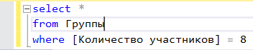

Рисунок 3 – Запрос



Рисунок 4 - Результат запроса

* запрос с использованием логических операторов AND, OR и NOT Вывести информацию о группах, в которых 7 или 8 участников. Запрос и результат предоставлены на двух рисунках далее.

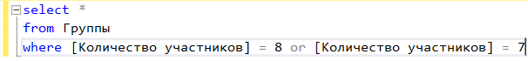

Рисунок 5 – Запрос

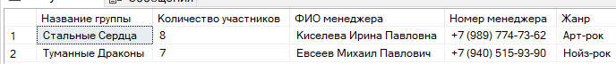

Рисунок 6 - Результат запроса

* запрос на использование комбинации логических операторов: Вывести информацию о группах, в которых 5 участников и жанр Бит, или 7 участников. Запрос и результат предоставлены на двух рисунках далее.



Рисунок 7 - Запрос



Рисунок 8 - Результат запроса

* запрос на использование выражений над столбцами: Вывести информацию о ФИО менеджера групп с 5 участниками. Запрос и результат предоставлены на двух рисунках далее.

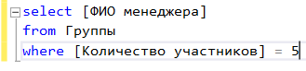

Рисунок 9 - Запрос

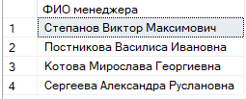

Рисунок 10 - Результат запроса

- запрос с проверкой на принадлежность множеству: Вывести информацию о группах , в которых 5 или 6 участников. Запрос и результат предоставлены на двух рисунках далее.

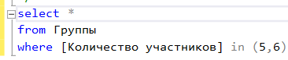

Рисунок 11 – Запрос

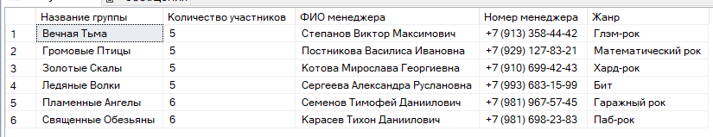

Рисунок 12 - Результат запроса

- запрос с проверкой на принадлежность диапазону значений: Вывести информацию о группах, в которых от 5 до 7 участников. Запрос и результат предоставлены на двух рисунках далее.

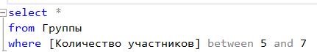

Рисунок 13 – Запрос

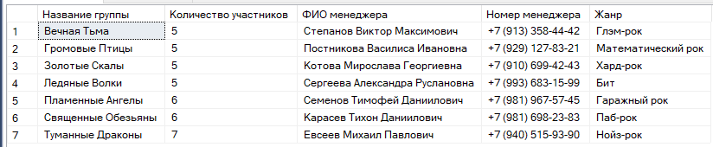

Рисунок 14 - Результат запроса

- запрос с проверкой на соответствие шаблону: Вывести информацию о группах, ФИО менеджера которых начинается с буквы С. Запрос и результат предоставлены на двух рисунках далее.

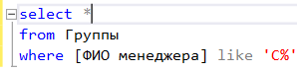

Рисунок 15 - Запрос

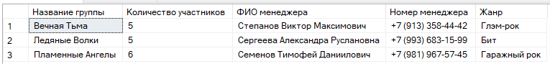

Рисунок 16 - Результат запроса

- запрос с проверкой на неопределенное значение: Вывести информацию о работниках сцен без информации об окладе. Запрос и результат предоставлены на двух рисунках далее.

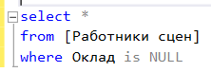

Рисунок 17 – Запрос



Рисунок 18 - Результат запроса

2. Запросы на теоретико-множественные реляционные операции:

- запрос на объединение таблиц: Вывести информацию о сценах под кодом 1 и 2. Запрос и результат предоставлены на двух рисунках далее.

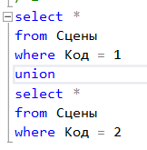

Рисунок 19 – Запрос

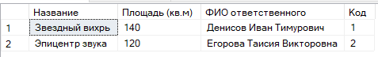

Рисунок 20 - Результат запроса

- запрос на пересечение таблиц: Вывести информацию о сценах, которые входят и в таблицу сцен под кодом от 1 до 5, и в таблицу сцен под кодом 4 и 5. Запрос и результат предоставлены на двух рисунках далее.

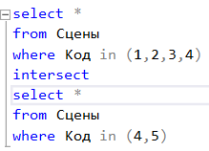

Рисунок 21 – Запрос



Рисунок 22 - Результат запроса

- запрос на вычитание таблиц: Вывести информацию о сценах, которые есть в таблице сцен с кодом от 1 до 4 и нет в таблице сцен с кодом 1,2,4. Запрос и результат предоставлены на двух рисунках далее.

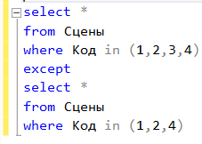

Рисунок 23 – Запрос



Рисунок 24 - Результат запроса

- запрос с использованием декартового произведения таблиц: Произвести декартово произведение таблиц Сцены и Группы по столбцам жанр и Площадь. Запрос и результат предоставлены на двух рисунках далее.

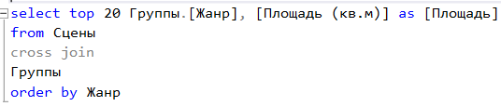

Рисунок 25 – Запрос

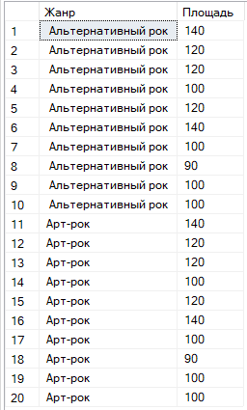

Рисунок 26 - Результат запроса

3. Многотабличные запросы:

- запрос с использованием соединения двух таблиц по равенству и условием отбора: Вывести информацию о названии сцен и ФИО их работников. Запрос и результат предоставлены на двух рисунках далее.

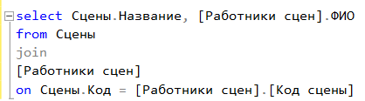

Рисунок 27 - Запрос

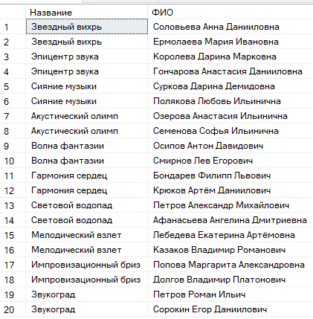

Рисунок 28 - Результат запроса

- запрос с использованием соединения трех таблиц по равенству и условием отбора: Вывести информацию о названии Сцены, её работниках и номере концерта с их присутствием. Запрос и результат предоставлены на двух рисунках далее.

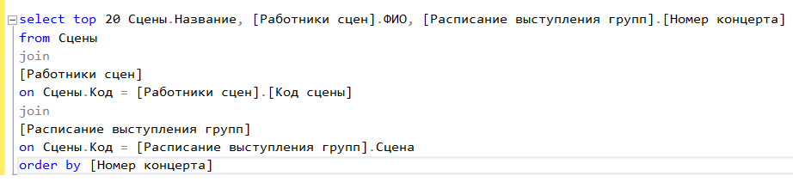

Рисунок 29 - Запрос

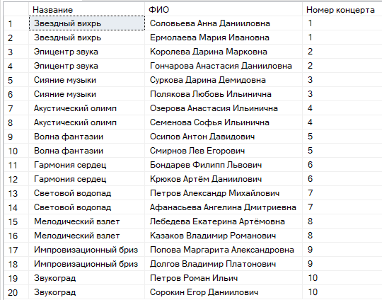

Рисунок 30 - Результат запроса

- запрос с использованием соединения по четырем таблицам Вывести информацию о названии сцены, её работниках, номере концерта с их присутствием и названии выступающей группы. Запрос и результат предоставлены на двух рисунках далее.

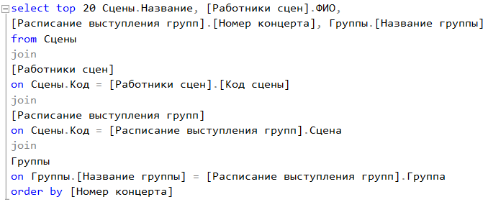

Рисунок 31 - Запрос

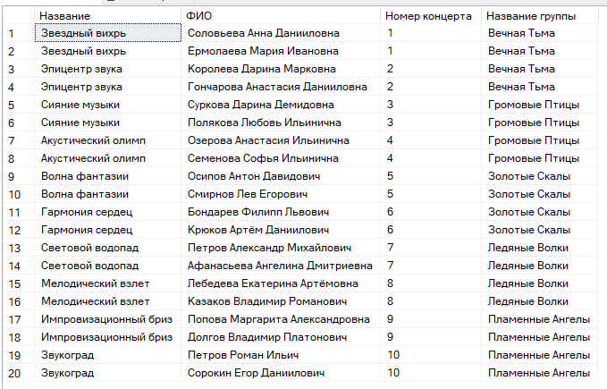

Рисунок 32 - Результат запроса

- запрос с использованием левого внешнего соединения: Вывести название всех сцен и их ФИО их работников, если таковые имеются. Запрос и результат предоставлены на двух рисунках далее.

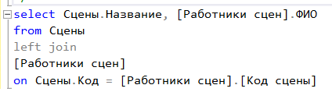

Рисунок 33 - Запрос

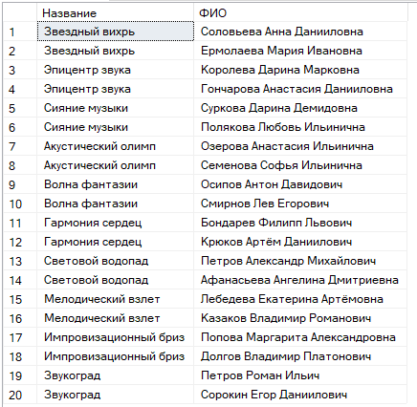

Рисунок 34 - Результат запроса

- запрос на использование правого внешнего соединения: Вывести ФИО все работников и название сцен, на которых они работают, если таковые имеются. Запрос и результат предоставлены на двух рисунках далее.

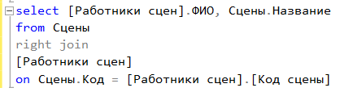

Рисунок 35 - Запрос

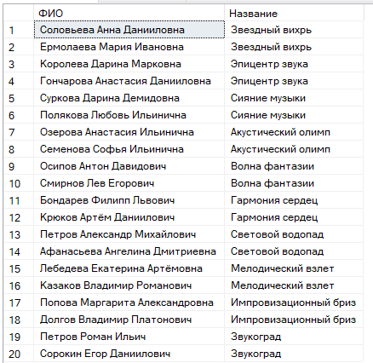

Рисунок 36 - Результат запроса

- запрос с использованием функции COUNT: Вывести количество сцен. Запрос и результат предоставлены на двух рисунках далее.



Рисунок 37 – Запрос



Рисунок 38 - Результат запроса

- запрос с использованием функции SUM: Вывести суммарный гонорар всех групп за время фестиваля. Запрос и результат предоставлены на двух рисунках далее.

Рисунок 39 - Запрос



Рисунок 40 - Результат запроса

- 3 запроса с использованием временных функций

* Вывести номера концертов в данном (2023) году. Запрос и результат предоставлены на двух рисунках далее.

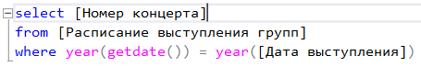

Рисунок 41 - Запрос

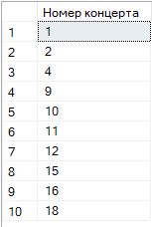

Рисунок 42 - Результат запроса

* Вывести номера концертов в прошлом (2022) году. Запрос и результат предоставлены на двух рисунках далее.

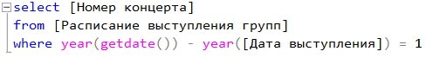

Рисунок 43 – Запрос

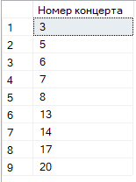

Рисунок 44 - Результат запроса

* Вывести номера концертов следующих лет. Запрос и результат предоставлены на двух рисунках далее.

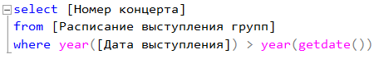

Рисунок 45 – Запрос



Рисунок 46 - Результат запроса

- запрос с использованием группировки по одному столбцу: Вывести номера сцен, участвующих в фестивале. Запрос и результат предоставлены на двух рисунках далее.

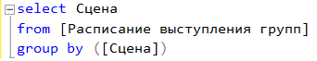

Рисунок 47 – Запрос

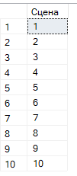

Рисунок 48 - Результат запроса

- запрос на использование группировки по нескольким столбцам: Вывести номера сцен фестиваля и название выступающих на них групп. Запрос и результат предоставлены на двух рисунках далее.

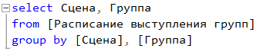

Рисунок 49 – Запрос

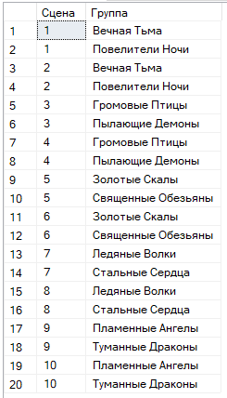

Рисунок 50 - Результат запроса

- запрос с использованием условия отбора групп HAVING: Вывести оклад работников сцен, который более 30000 руб. Запрос и результат предоставлены на двух рисунках далее.

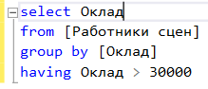

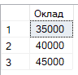Рисунок 51 – Запрос

Рисунок 52 - Результат запроса

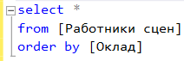- запрос с использованием сортировки по столбцу: Вывести информацию о работниках сцен, отсортированную по возрастанию оклада. Запрос и результат предоставлены на двух рисунках далее.

Рисунок 53 - Запрос

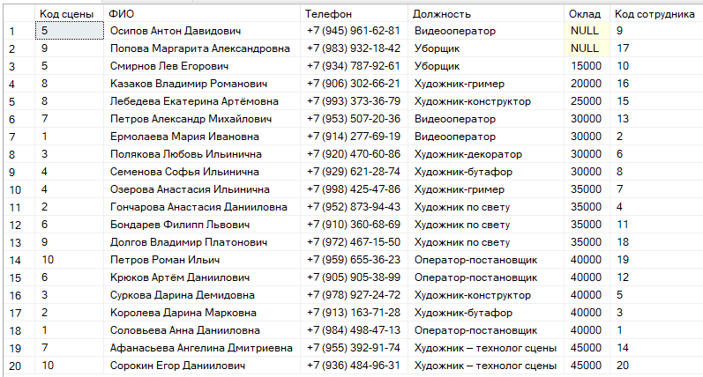

Рисунок 54 - Результат запроса

4. Запросы на модификацию таблиц:

- запрос на добавление новых данных в таблицу: Добавить информацию о новой сцене. Запрос и результат предоставлены на двух рисунках далее.



Рисунок 55 – Запрос



Рисунок 56 - Результат запроса

- запрос на добавление новых данных по результатам выполненного запроса: Добавить в таблицу работников сцен ещё одну должность на той же сцене для существующего работника. Оклад на ней выше на 10%. Запрос и результат предоставлены на двух рисунках далее.

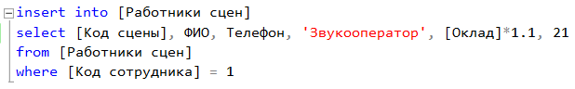

Рисунок 57 – Запрос

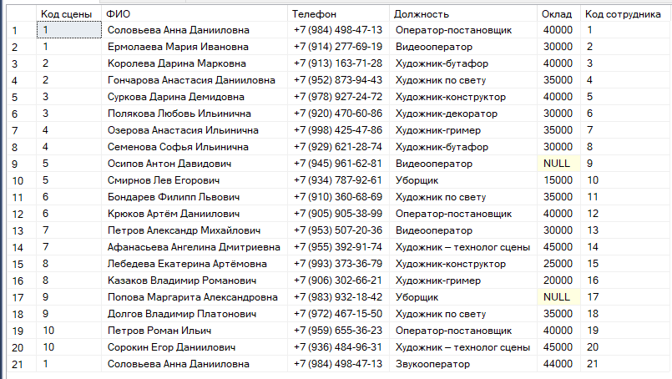

Рисунок 58 - Результат запроса

- запрос на обновление существующих данных в таблице: Увеличить оклад всем работникам сцен на 10%. Запрос и результат предоставлены на двух рисунках далее.



Рисунок 59 – Запрос

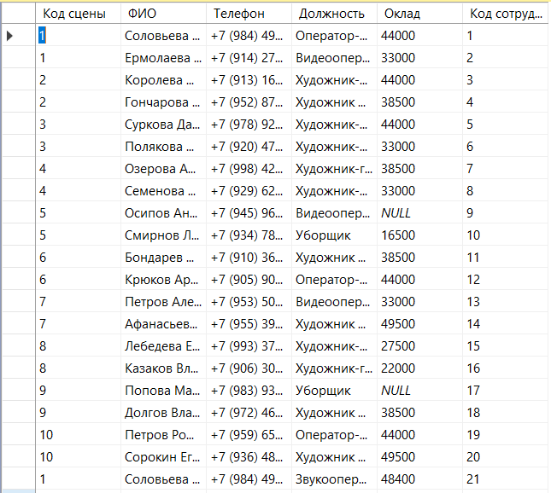

Рисунок 60 - Результат запроса

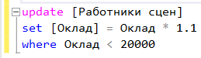- запрос на обновление существующих данных по результатам подзапроса во фразе WHERE Увеличить оклад работникам сцен с окладом менее 20 т.р. на 10%. Запрос и результат предоставлены на двух рисунках далее.

Рисунок 61 - Запрос

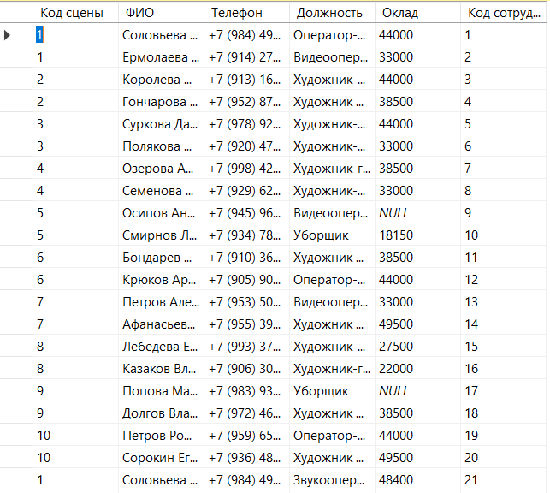

Рисунок 62 - Результат запроса

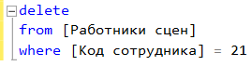- запрос на удаление существующих данных: Удалить из таблицы работников сцен человека под кодом 21. Запрос и результат предоставлены на двух рисунках далее.

Рисунок 63 - Запрос

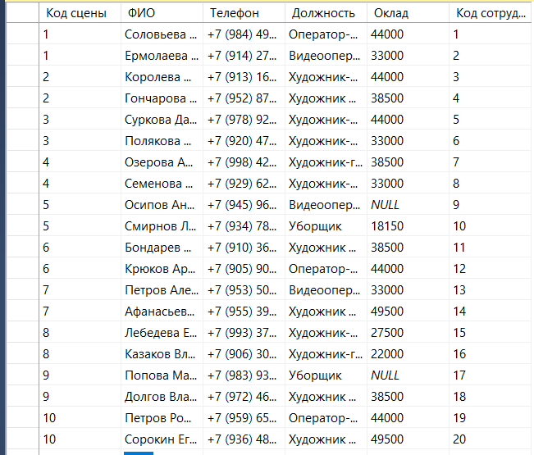

Рисунок 64 - Результат запроса

- запрос на удаление существующих данных из одной таблицы на основе связанных с ней таблиц: Удалить из таблице о работниках сцен всех работников 1 сцены. Запрос и результат предоставлены на двух рисунках далее.

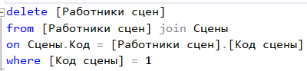

Рисунок 65 - Запрос

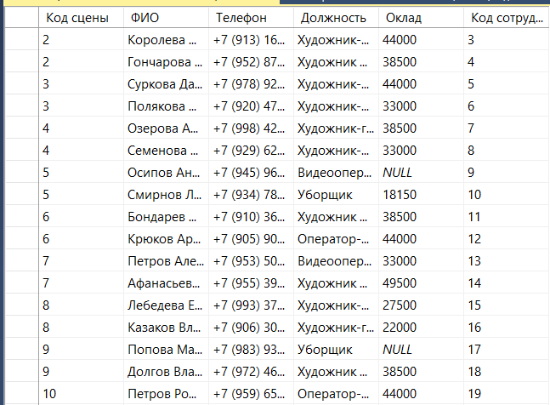

Рисунок 66 - Результат запроса

- запрос на удаление существующих данных по результатам подзапроса во фразе WHERE: Удалить или работника сцены с кодом 21, или тех. У кого оклад более 48 т.р. Запрос и результат предоставлены на двух рисунках далее.



Рисунок 67 - Запрос

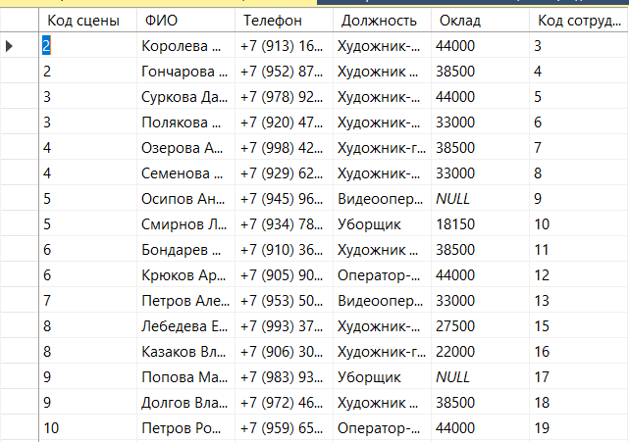

Рисунок 68 - Результат запроса

5. Многотабличные запросы с использованием подзапросов:

- 3 запроса с использованием операций сравнения

* 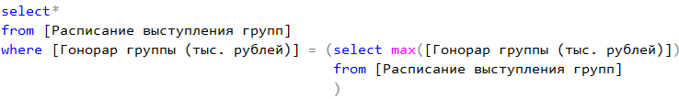Вывести информацию о концерте с максимальным гонораром. Запрос и результат предоставлены на двух рисунках далее.

Рисунок 69 – Запрос



Рисунок 70 - Результат запроса

* Вывести информацию о группах, выступавших на первой записанной сцене. Запрос и результат предоставлены на двух рисунках далее.

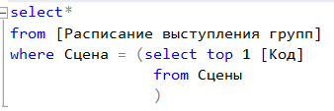

Рисунок 71 - Запрос

Рисунок 72 - Результат запроса

* Вывести информацию о работниках первой записанной сцены. Запрос и результат предоставлены на двух рисунках далее. (результат имеет такой вид вследствие удаления одним из предыдущих запросов. Восстановление затруднительно)

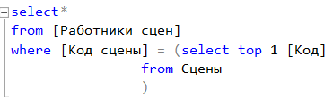

Рисунок 73 – Запрос



Рисунок 74 - Результат запроса

- запрос с использованием операции ANY: Вывести названия сцен, на которых работает не менее 2 человек. Запрос и результат предоставлены на двух рисунках далее.

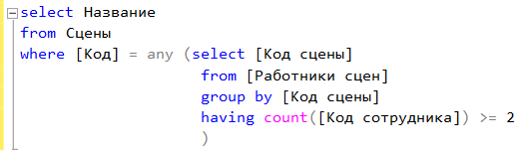

Рисунок 75 – Запрос

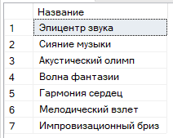

Рисунок 76 - Результат запроса

- запрос с использованием операции ALL: Вывести информацию о концерте, на котором группа получила минимальный гонорар. Запрос и результат предоставлены на двух рисунках далее.

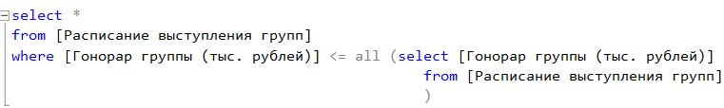

Рисунок 77 – Запрос



Рисунок 78 - Результат запроса

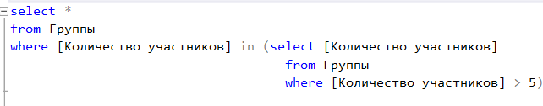- запрос с использованием операции IN: Вывести информацию о группах, в которых более 5 участников. Запрос и результат предоставлены на двух рисунках далее.

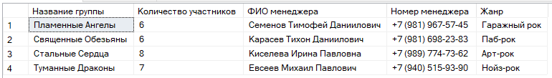Рисунок 79 – Запрос

Рисунок 80 - Результат запроса

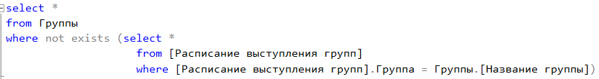- запрос с использованием операции EXIST: Вывести информацию о группе, которая ни разу не была на концерте. Запрос и результат предоставлены на двух рисунках далее.

Рисунок 81 – Запрос

Рисунок 82 - Результат запроса

- запрос с использованием двух вложенных друг в друга подзапросов: : Вывести информацию о работниках сцен с окладом выше среднего . Запрос и результат предоставлены на двух рисунках далее.

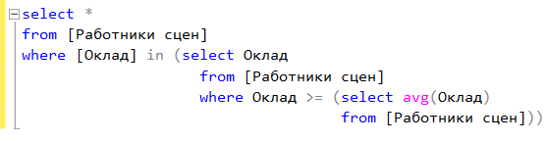

Рисунок 83 - Запрос

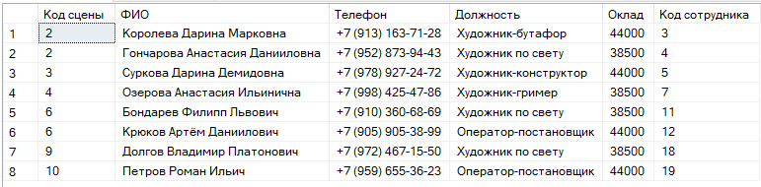

Рисунок 84 - Результат запроса

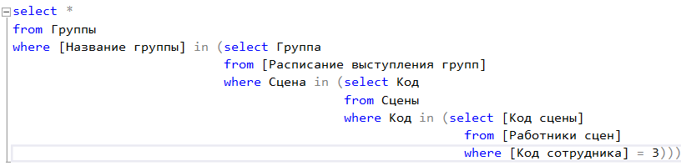- запрос с использованием трех вложенных друг в друга подзапросов: Вывести информацию о группах, выступавших на сцене, на которой работает сотрудник под кодовым номером 3. Запрос и результат предоставлены на двух рисунках далее.

Рисунок 85 – Запрос

Рисунок 86 - Результат запроса

6. Запросы на изменение структуры существующей таблицы:

- запрос на добавление нового столбца к таблице: Добавить в таблицу со сценами столбец с информацией об их основателе. Запрос и результат предоставлены на двух рисунках далее.



Рисунок 87 - Запрос

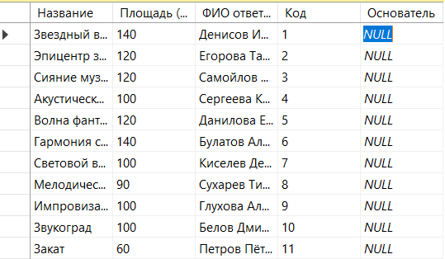

Рисунок 88 - Результат запроса

- запрос на добавление нового ограничения к таблице: ограничить площадь сцен до 200 м2. Запрос предоставлен на рисунке далее.



Рисунок 89 – Запрос

- запрос на удаление нового столбца к таблице: Удалить столбец с информацией об основателе сцены. Запрос и результат предоставлены на двух рисунках далее.



Рисунок 90 – Запрос

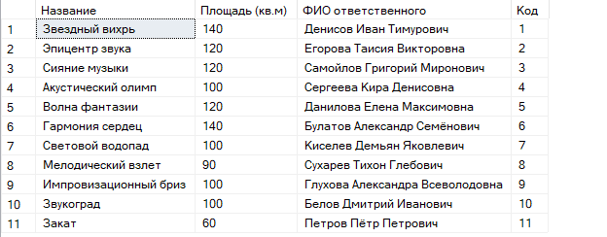

Рисунок 91 - Результат запроса

- запрос на удаление нового ограничения к таблице: Удалить введённое ограничение на площади сцены. Запрос предоставлен на рисунке далее.



Рисунок 92 – Запрос

- запрос на изменение типа данных в таблице: Перевести в столбце ФИО ответственного таблицы Сцены тип данных из varchar(50) в varchar(60) . Запрос и результат предоставлены на двух рисунках далее.



Рисунок 93 – Запрос

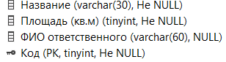

Рисунок 94 - Результат запроса

- запрос на добавление нового первичного ключа к таблице с сохранением целостности таблицы: заново определить значение ПК таблицы Расписание выступления групп на столбец Номер концерта. Запрос предоставлен на рисунке далее.

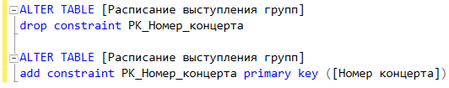

Рисунок 95 - Запрос

# **ЗАКЛЮЧЕНИЕ**

В результате выполнения работы создана база данных «Рок-фестиваль» и запросы в соответствие с поставленными задачами. Изучены и закреплены теоритические и практические знания по курсу дисциплины. Освоены методы проектирования и создания баз данных с использованием сферы Microsoft SQL Server и языка SQL.

# **Список используемых источников**

1. Функции и типы данных даты и времени - SQL Server (Transact-SQL) | Microsoft Learn / [Электронный ресурс] // : [сайт]. — URL: https://learn.microsoft.com/ru-ru/sql/t-sql/functions/date-and-time-data-types-and-functions-transact-sql?view=sql-server-ver16 (дата обращения: 02.12.2023).
2. Удаление первичных ключей - SQL Server | Microsoft Learn / [Электронный ресурс] // : [сайт]. — URL: https://learn.microsoft.com/ru-ru/sql/relational-databases/tables/delete-primary-keys?view=sql-server-ver16 (дата обращения: 10.12.2023).